PROJETO DE LEI Nº

Declara de Utilidade Pública a “ ASSOCIAÇÃO SUPERPALHAÇOS” e dá outras providências.

A Câmara Municipal de Sorocaba decreta:

Art. 1º Fica declarada de Utilidade Pública, de conformidade com a Lei nº 11.093, de 6 de maio de 2015, alterada pela lei nº 11.327, de 23 de maio de 2016, a “Associação Superpalhaços”.

Art. 2º As despesas com a execução da presente Lei correrão por conta das verbas próprias consignadas no orçamento.

Art. 3º Esta Lei entra em vigor na data de sua publicação.

S/S., 03 de março de 2022

FABIO SIMOA
Vereador

JUSTIFICATIVA

A Associação superpalhaços é uma organização civil de finalidade social, cultural e educacional, sem fins econômicos, que terá duração por tempo indeterminado.
Fundada em 2015 a Associação SuperPalhaços tem como premissa o voluntariado consciente, treinado e capacitado, de forma a figurar como complemento das práticas médicas convencionais, no que concerne aos cuidados às pessoas em condições de vulnerabilidade física e psicológica.
Parodiando a figura do médico e utilizando a máscara e a ideologia do palhaço, nossos voluntários interagem em unidades de saúde levando a mágica da relação, ressignificando o ambiente e trazendo leveza, alegria e abstração aos pacientes, acompanhantes e colaboradores, sem nenhuma distinção de idade, ideologias ou etnias.
Atualmente estamos presentes em 6 hospitais de Sorocaba e 1 em Votorantim, e todos os integrantes da Associação são voluntários, sendo o ingresso no grupo é mediante curso de capacitação nas áreas artísticas e de saúde.

Missão: Promover a prática do voluntariado com responsabilidade, proporcionando solidariedade e dedicação ao próximo. Utilizando a figura do palhaço, transformar o ambiente daqueles em situação de abrigo, encorajando a alegria e o amor.

Visão: Ser reconhecida como referência em voluntariado e humanização, causando impacto positivo e transformador na comunidade.
Valores: Ética, Respeito, Amor, Alegria, Solidariedade e Transparência.

S/S., 03 de fevereiro de 2023.

FABIO SIMOA
Vereador

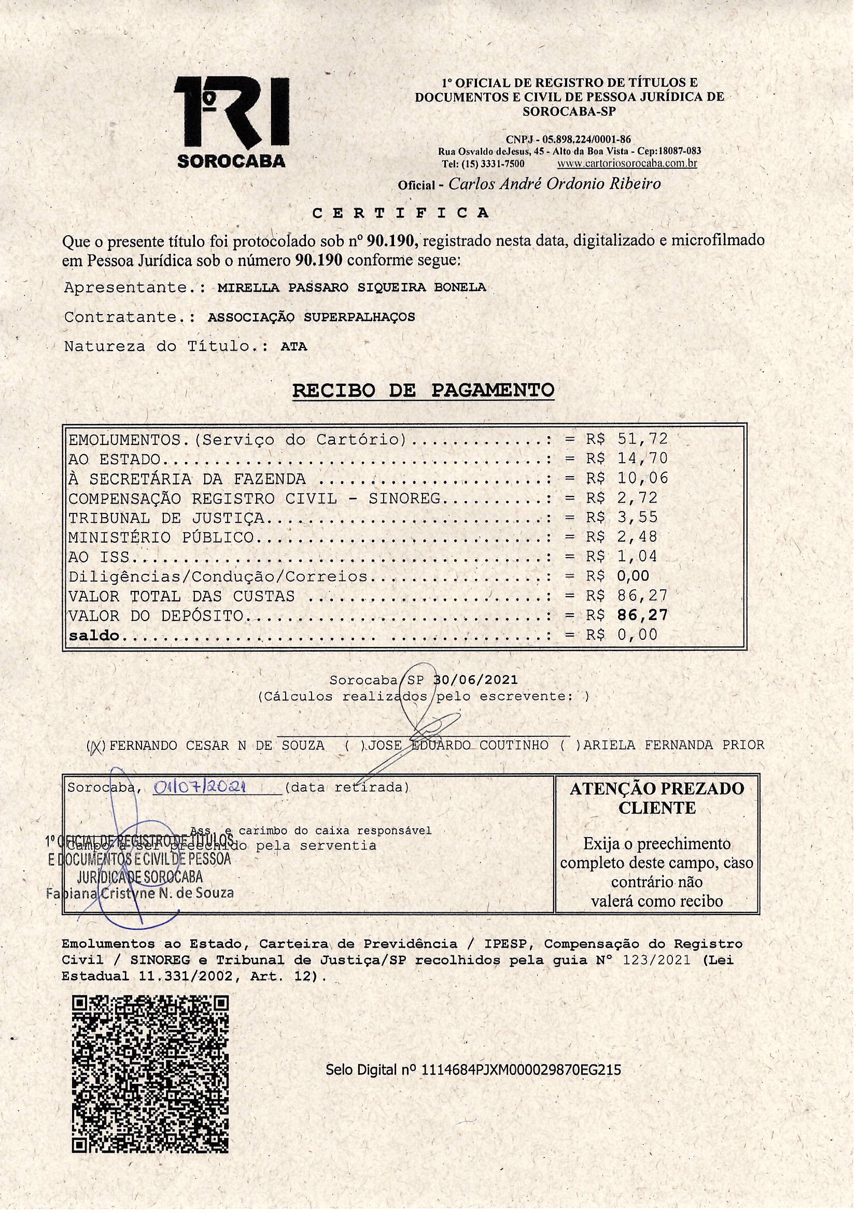

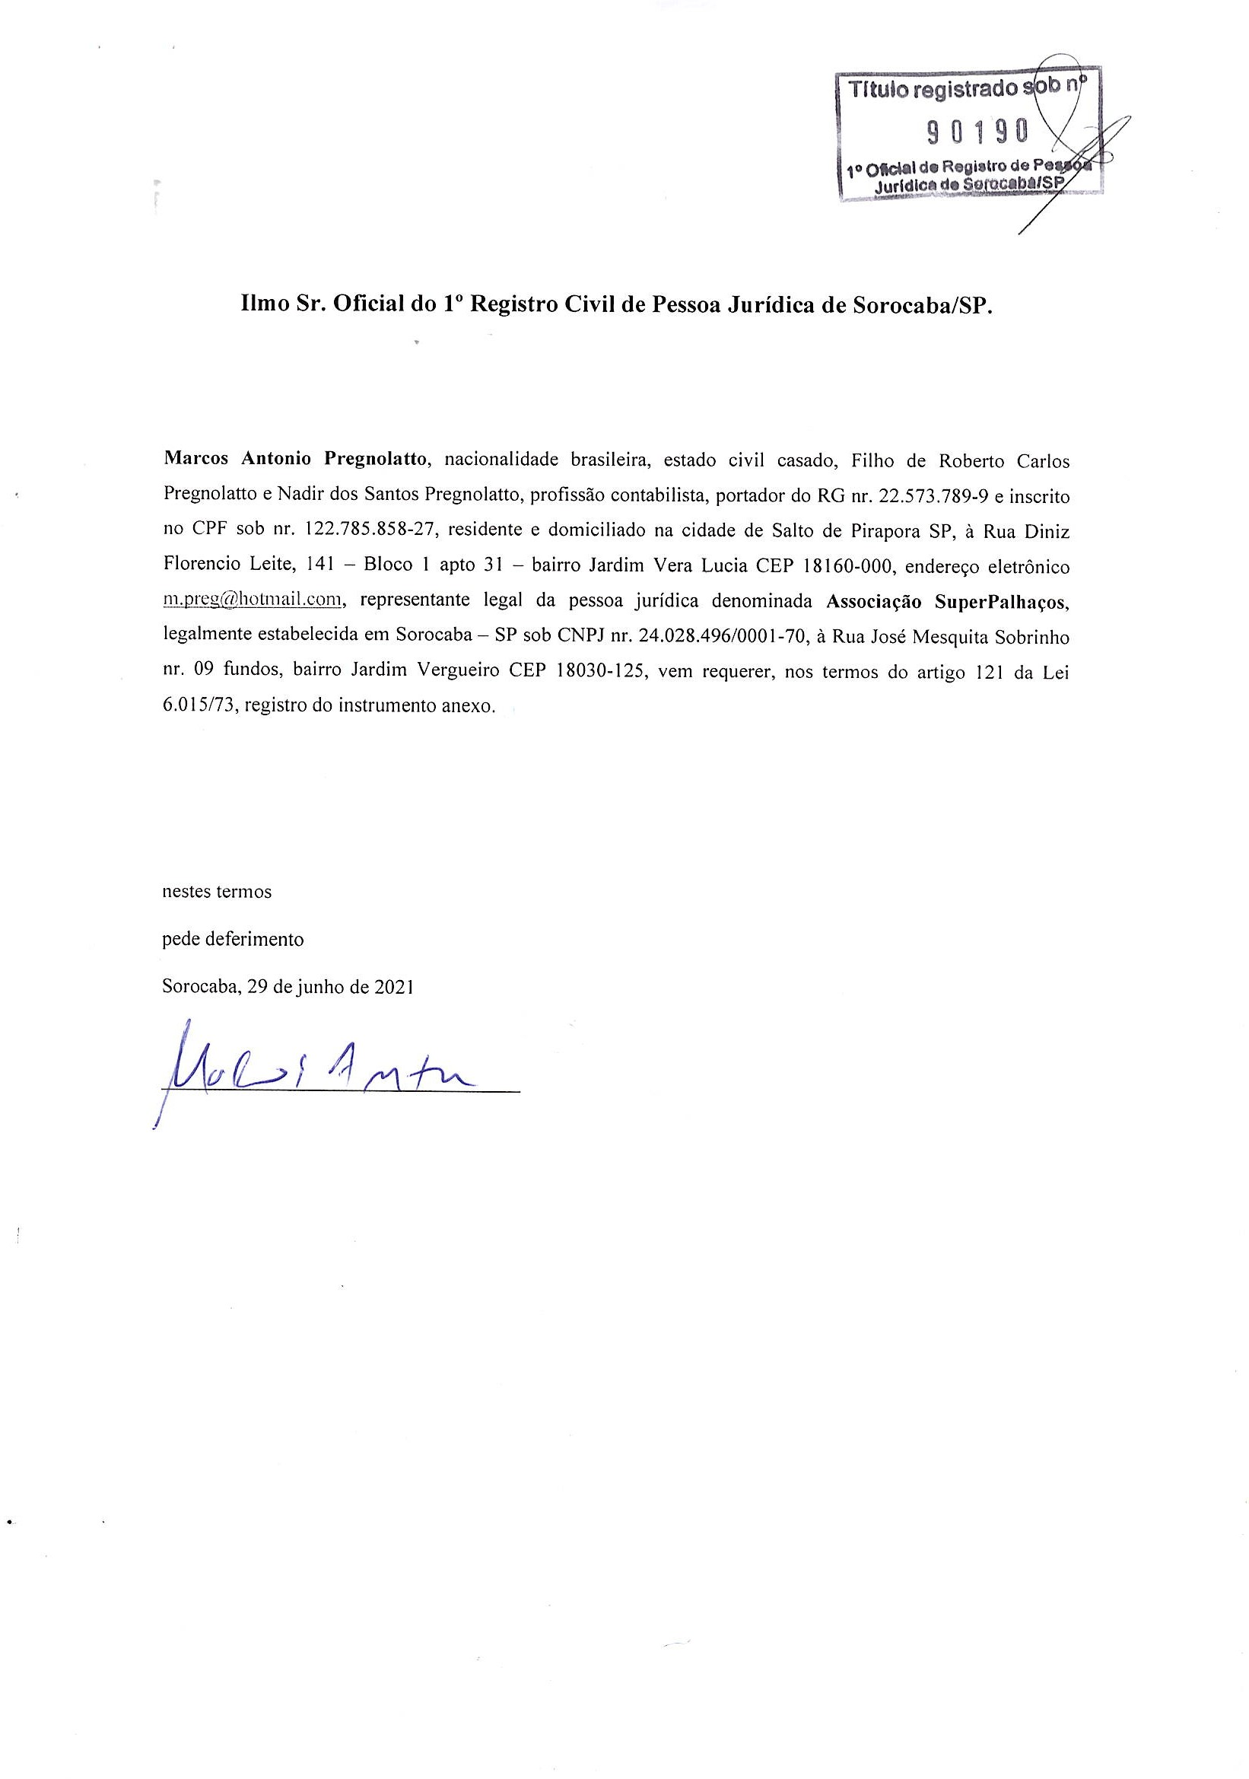

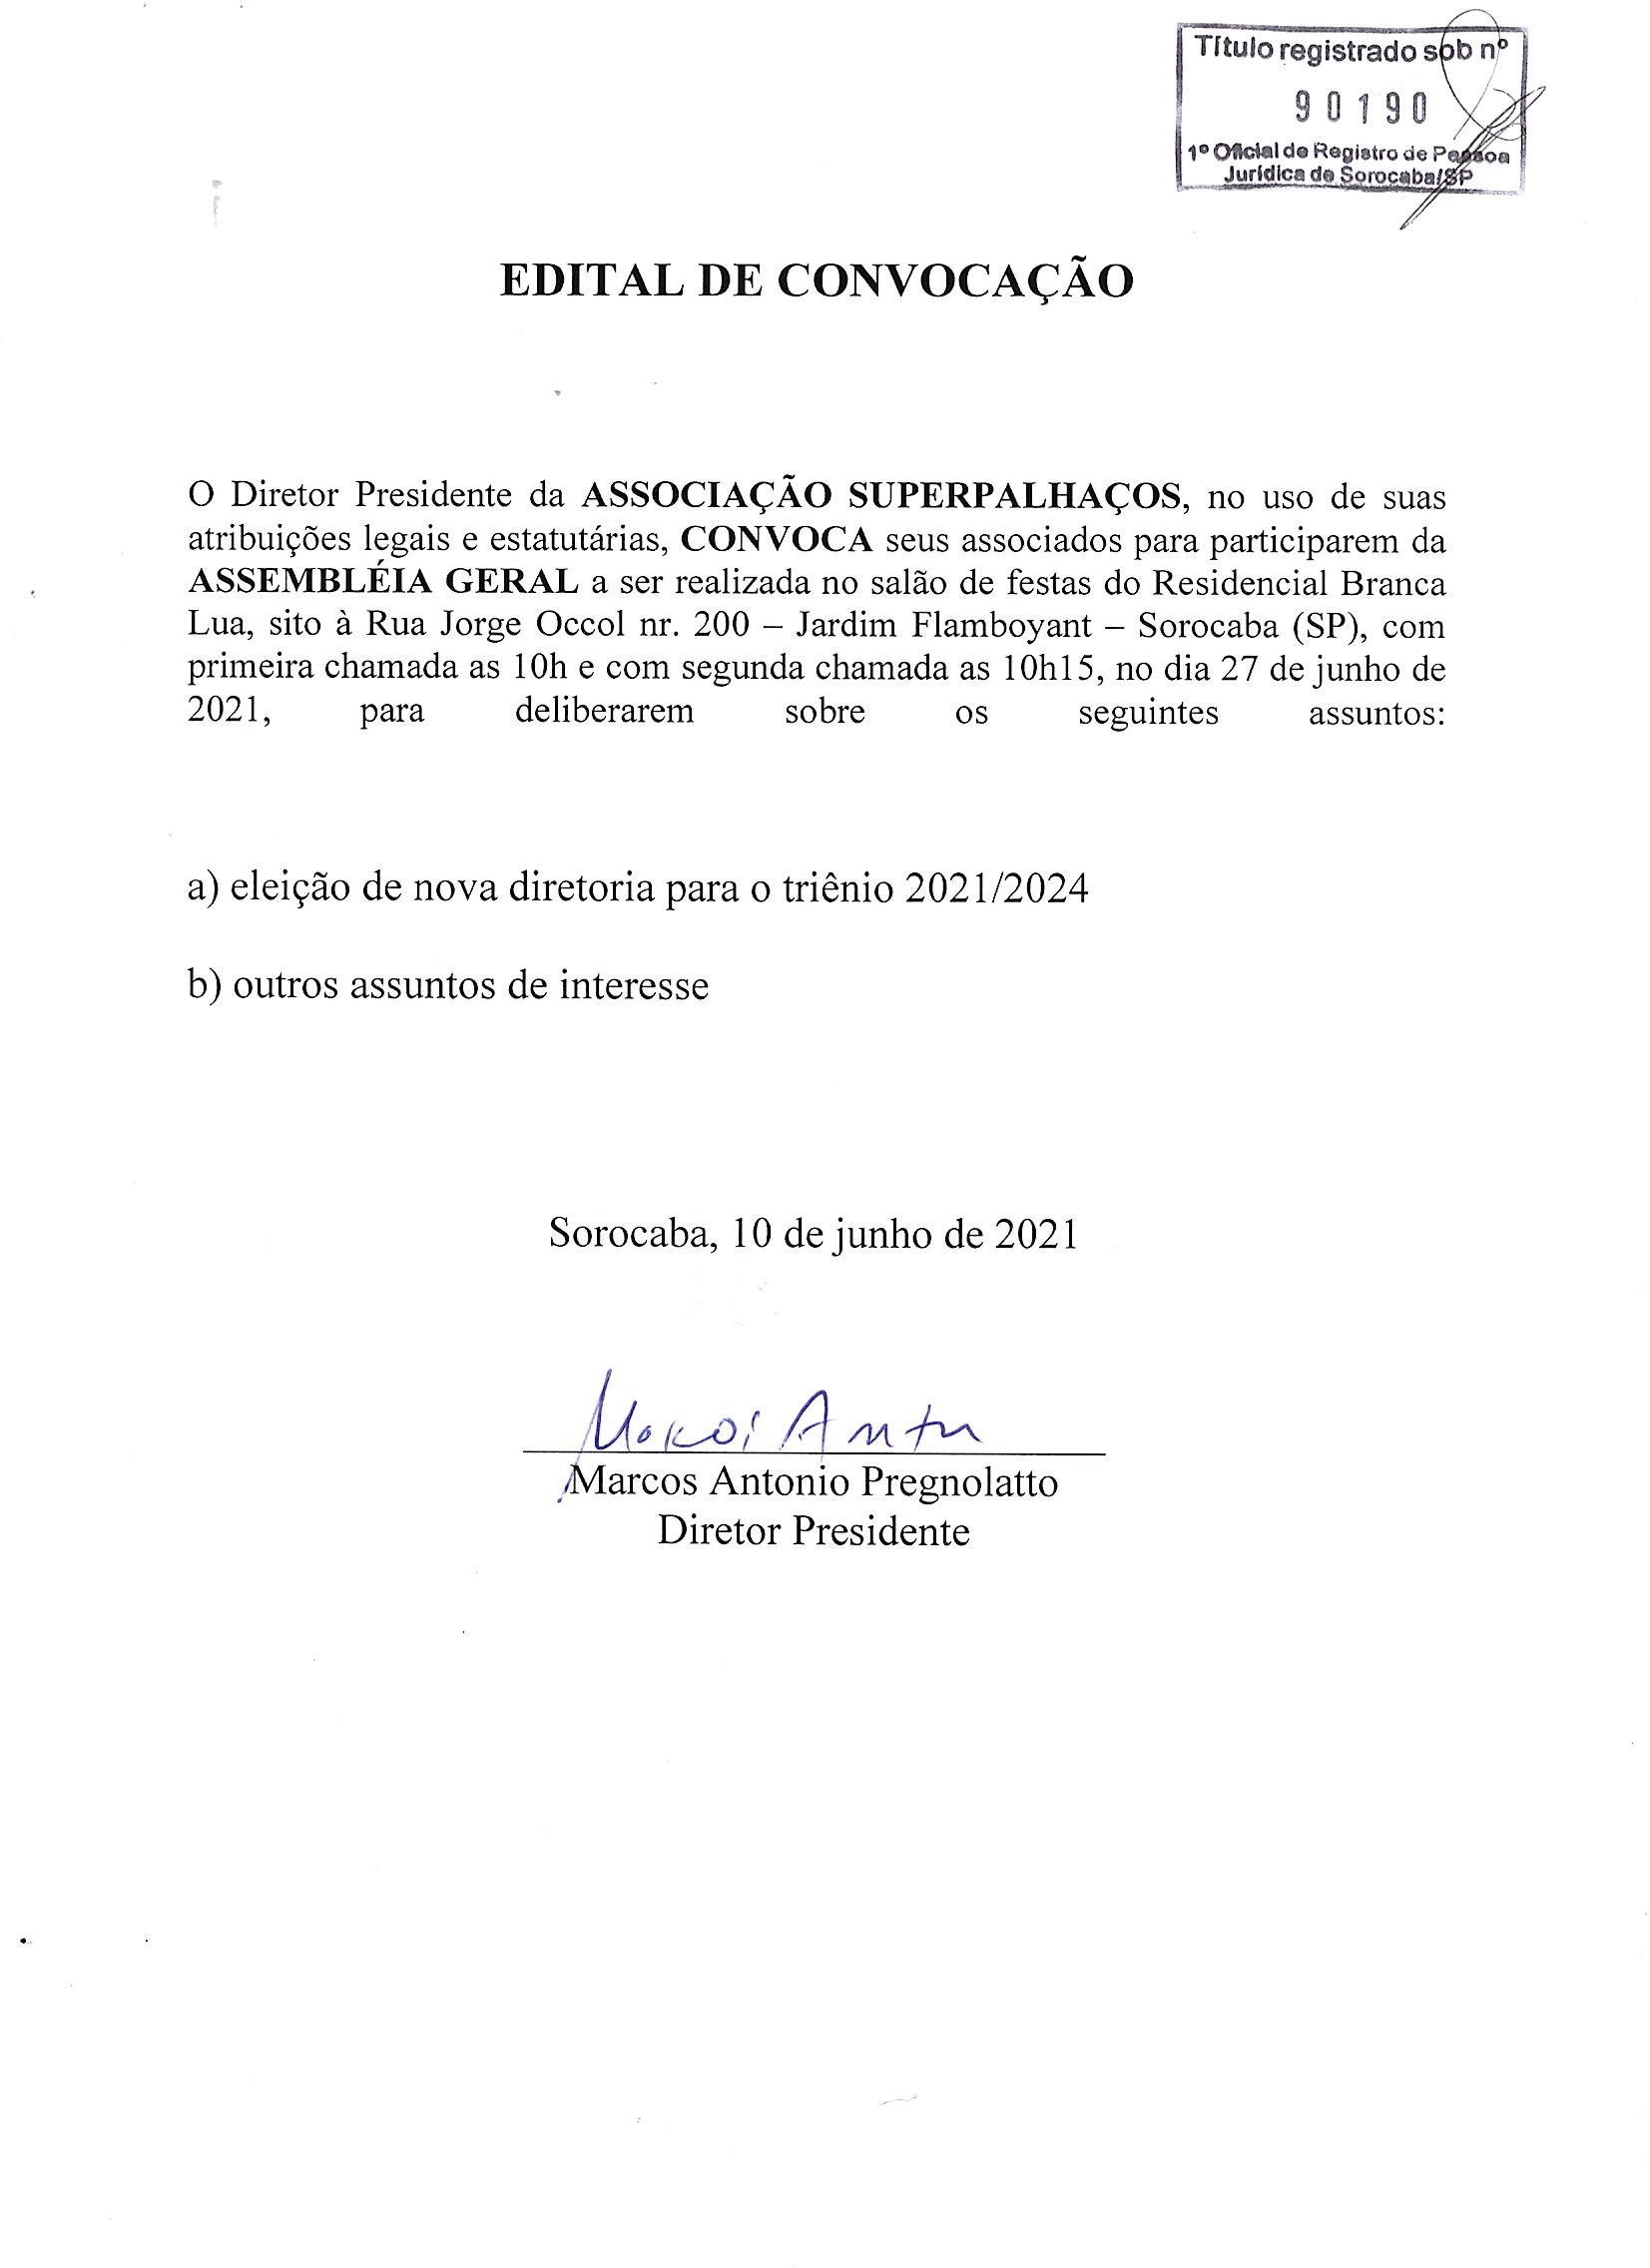

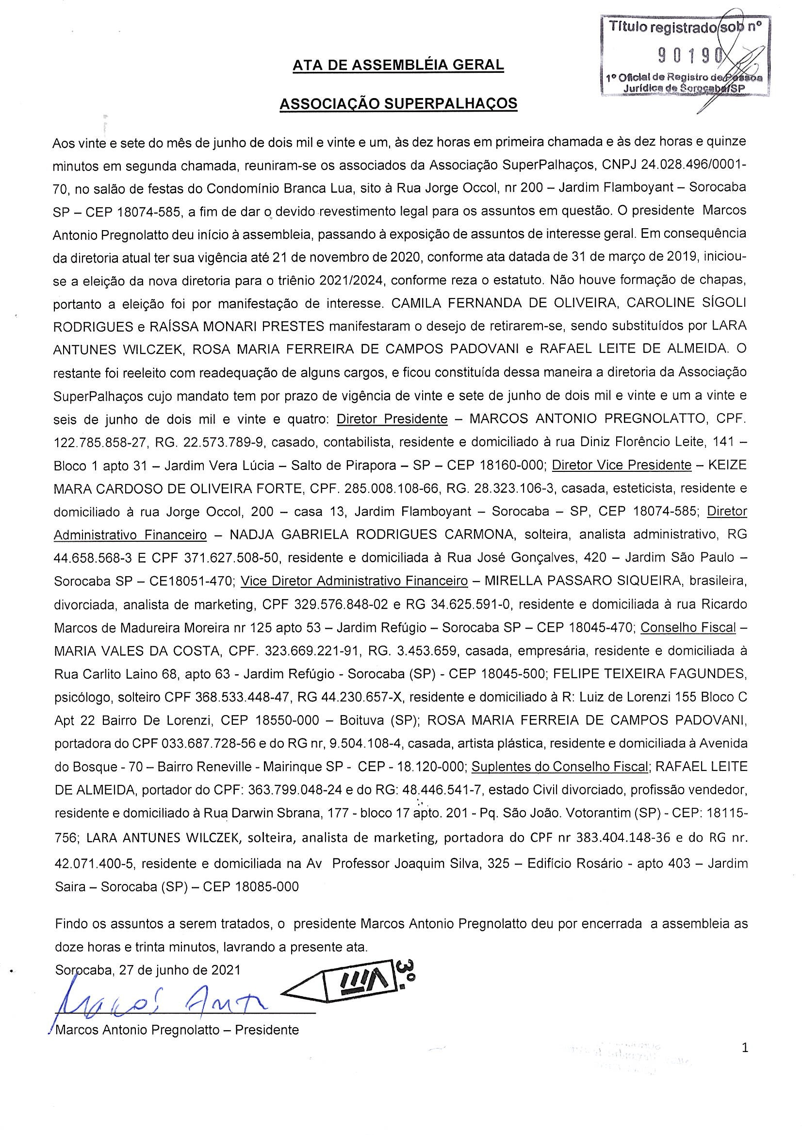

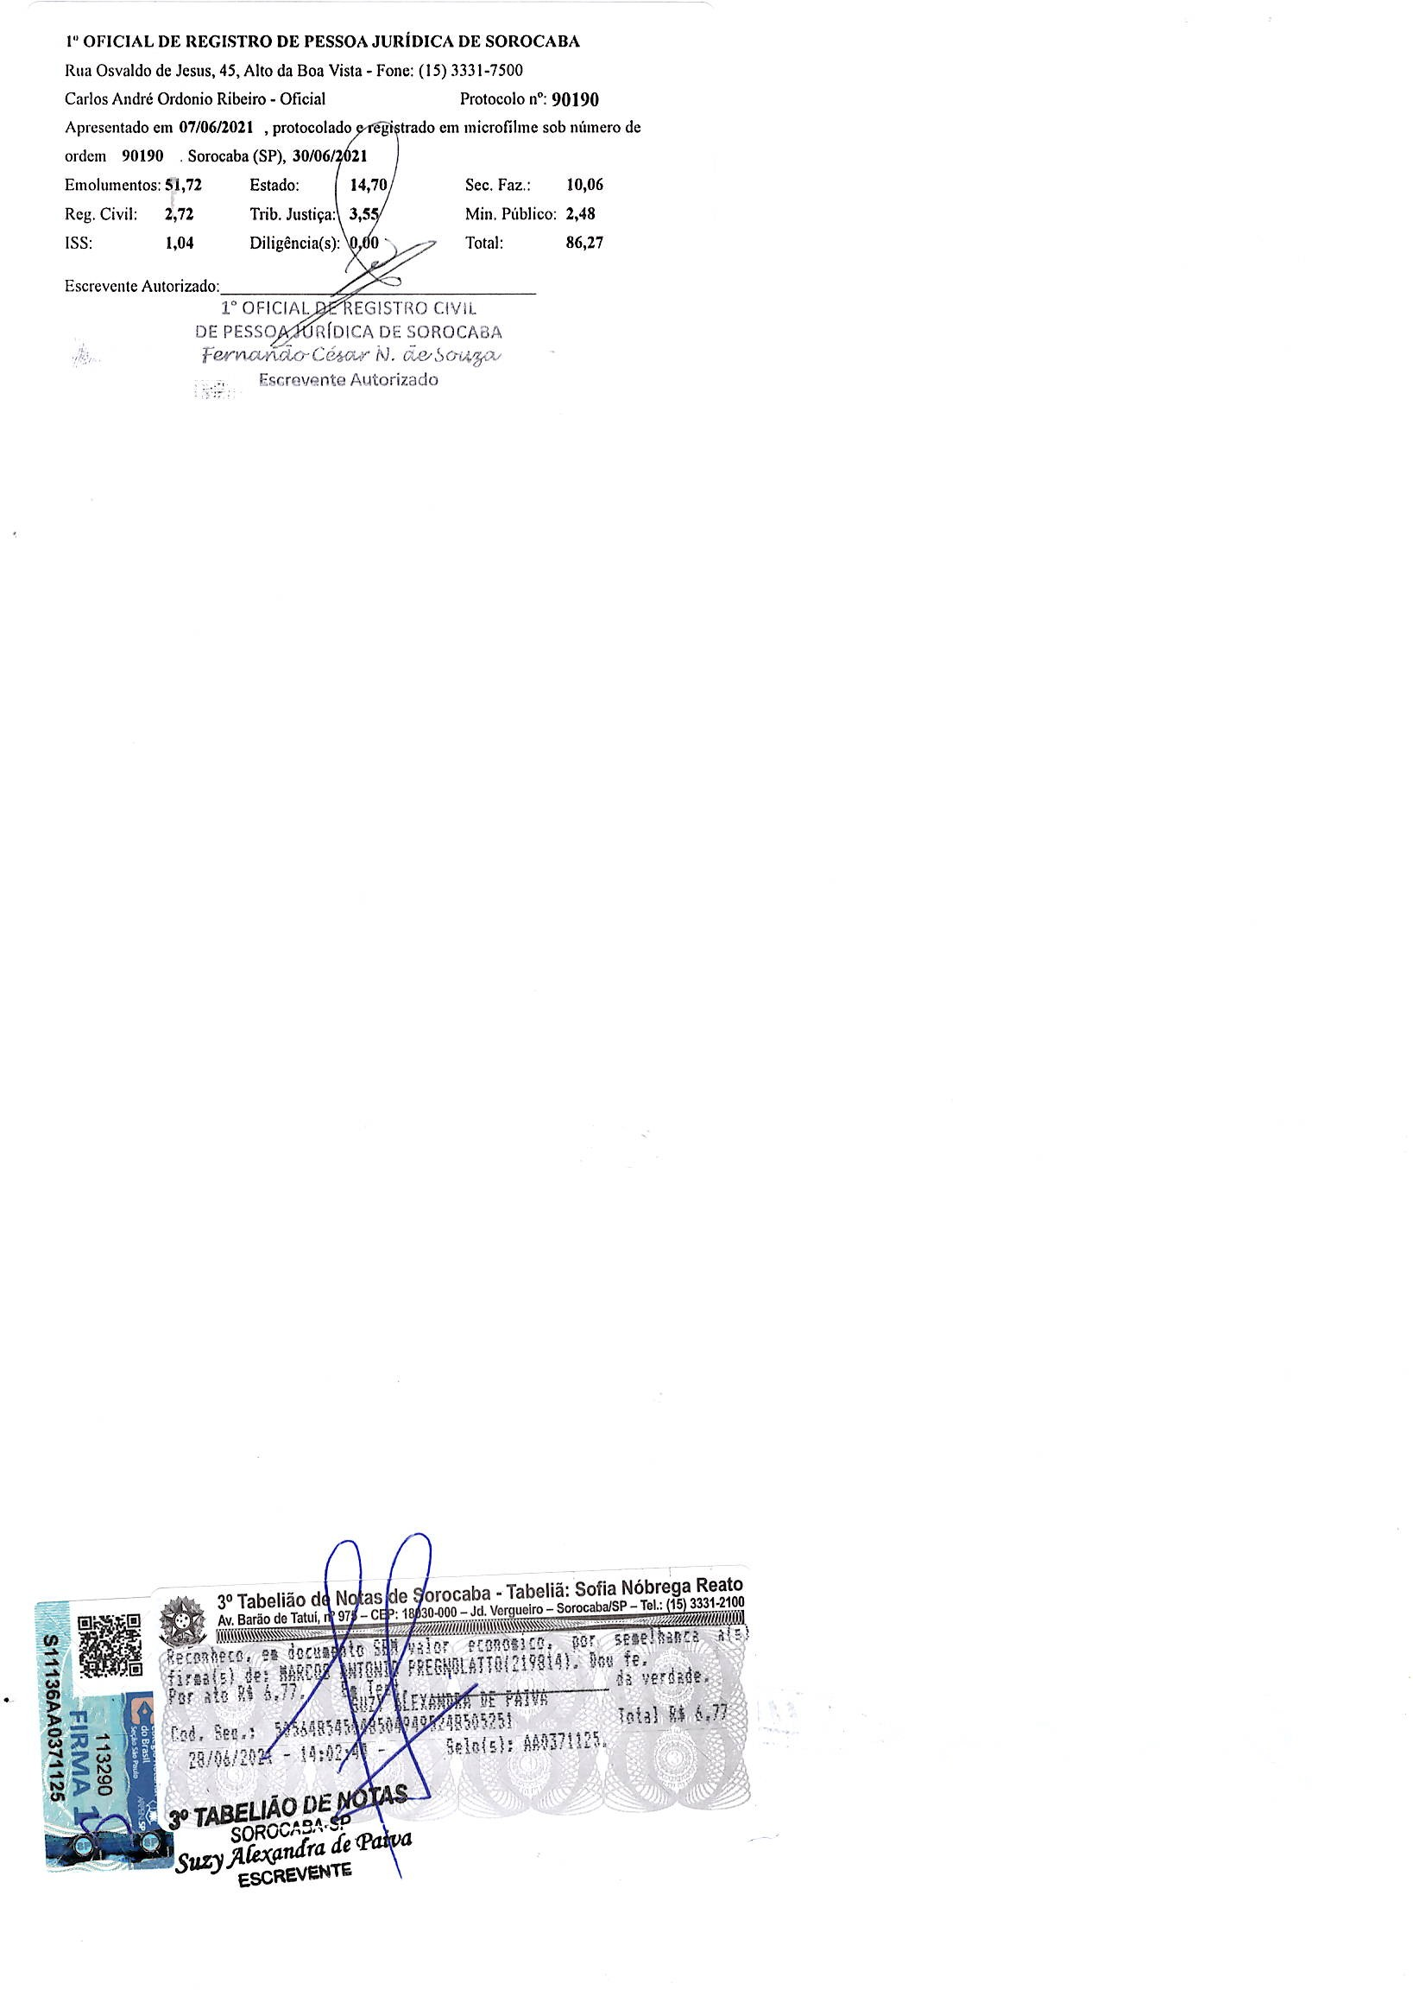

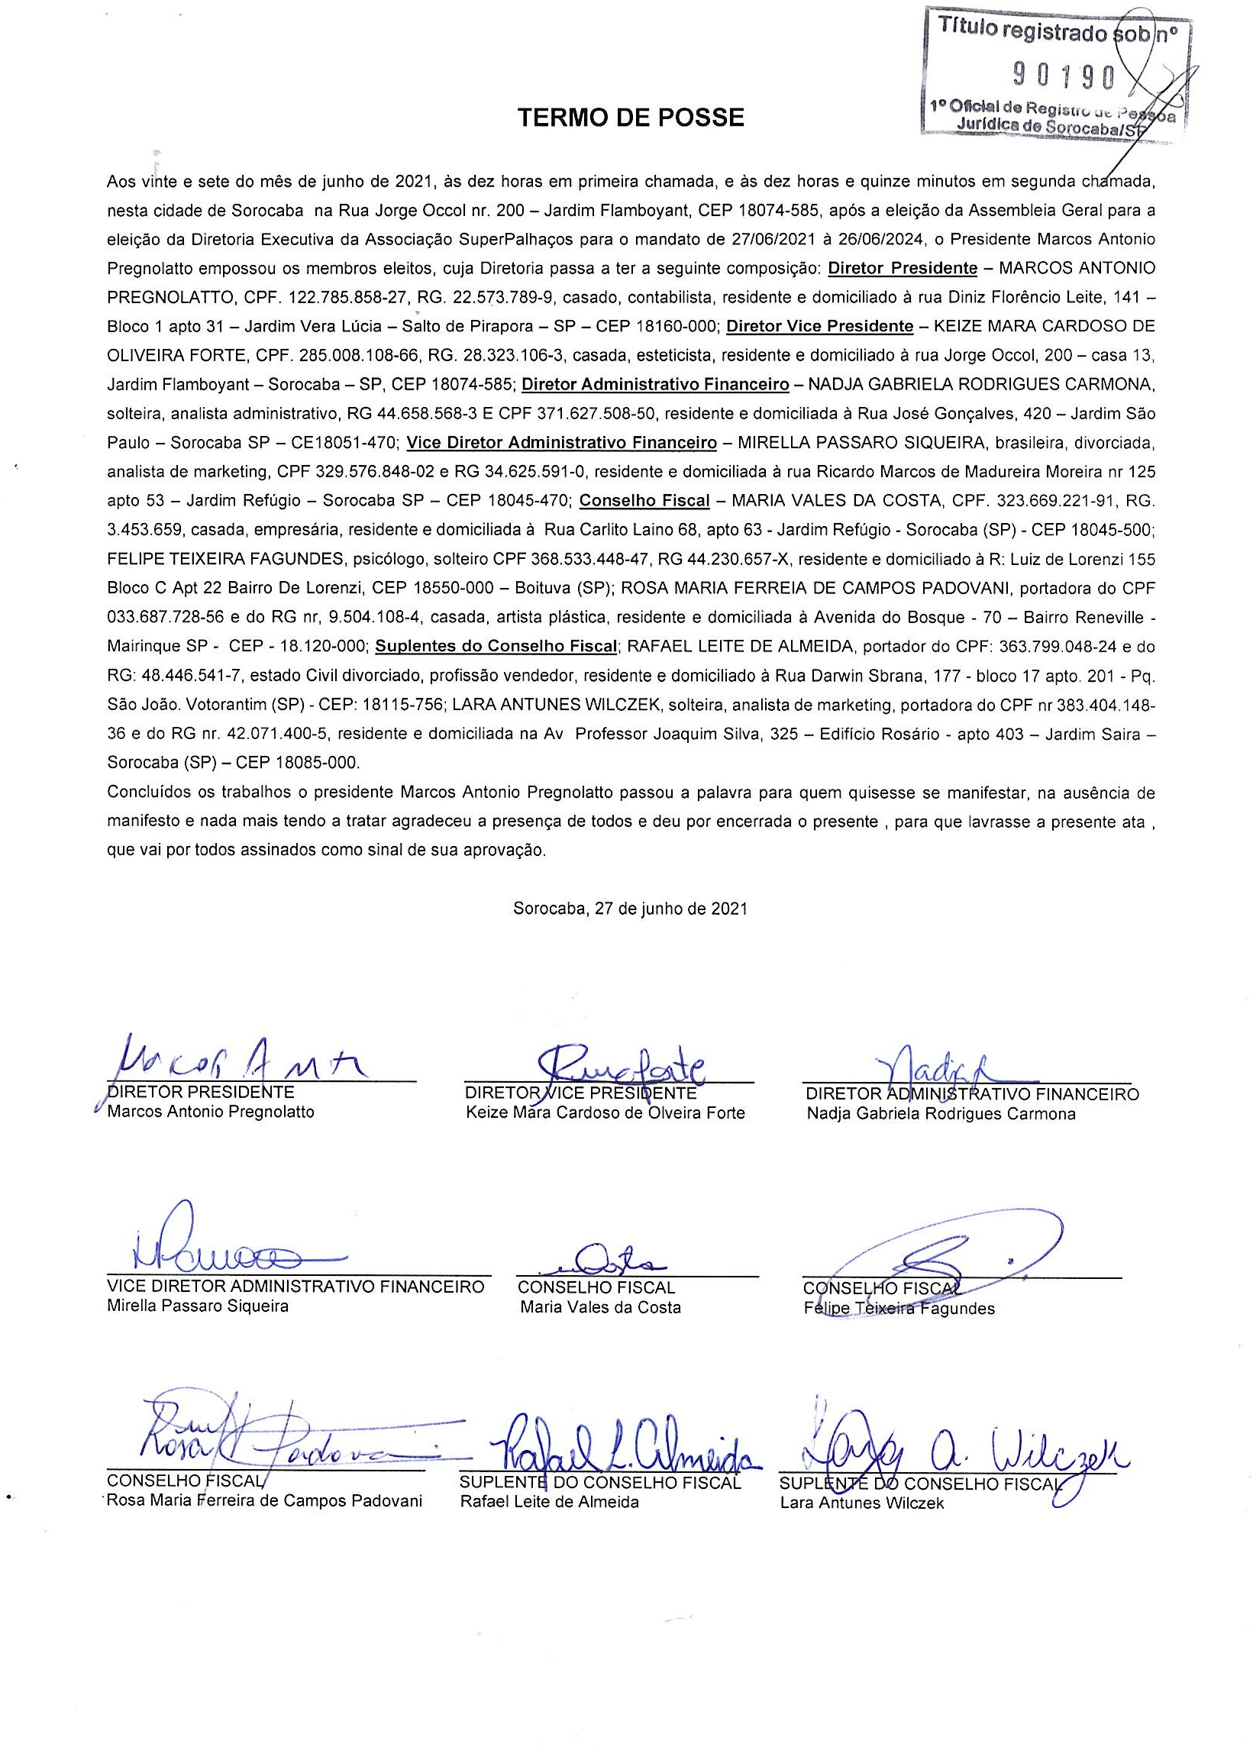

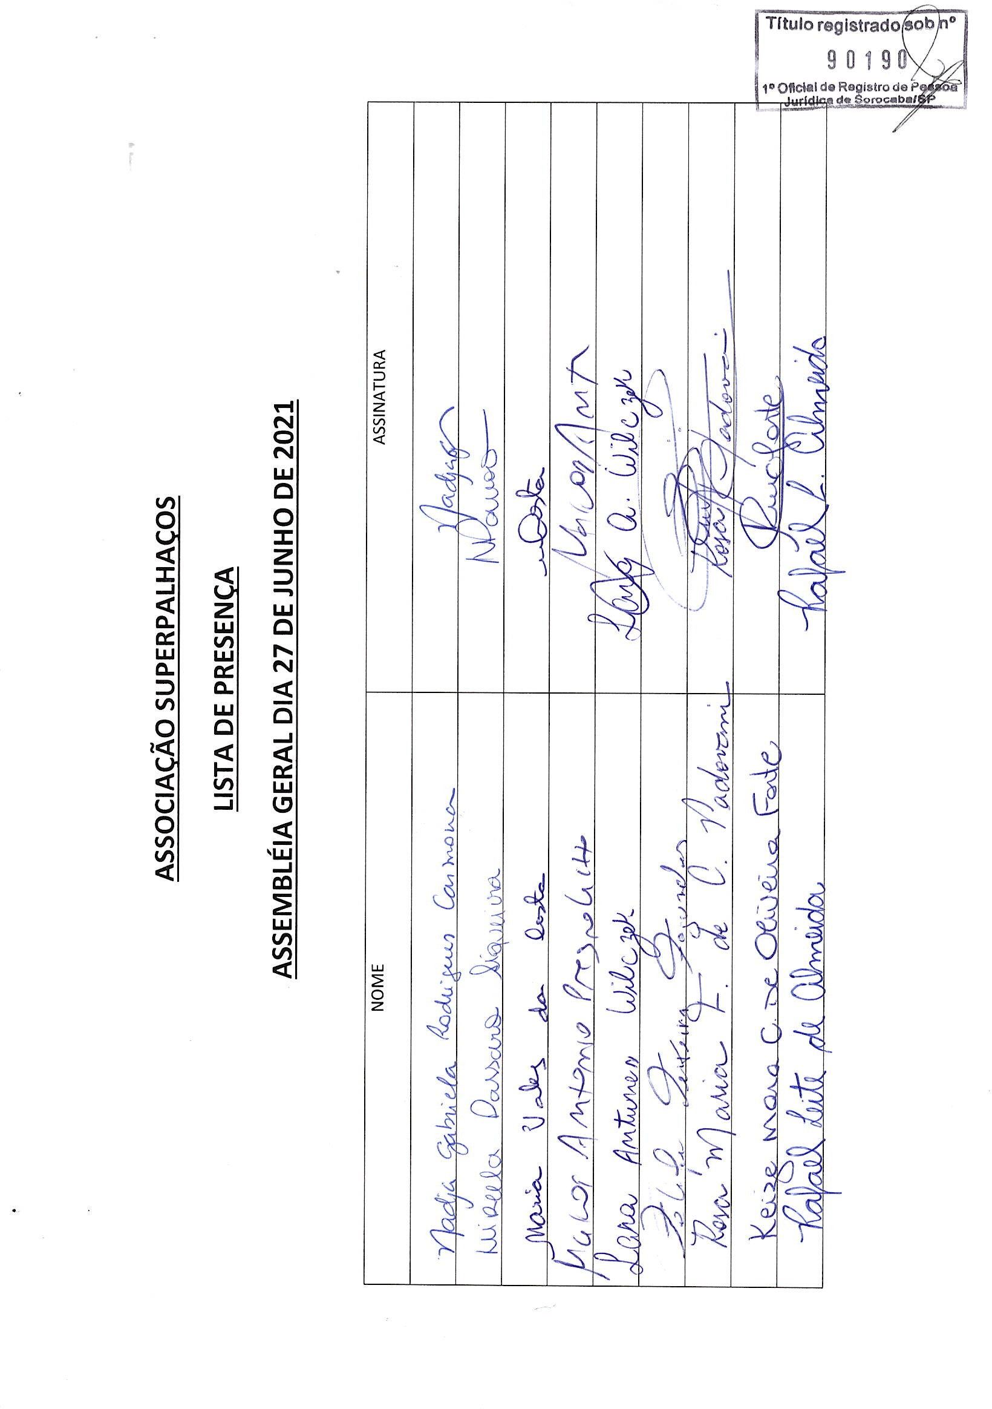

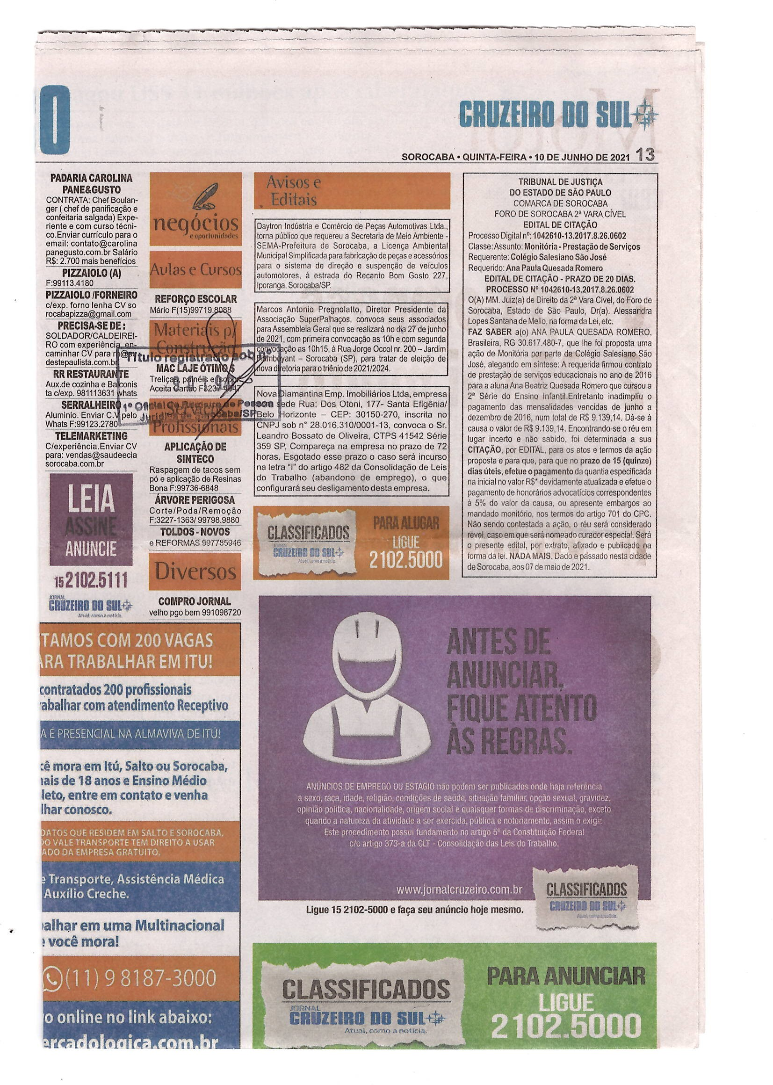
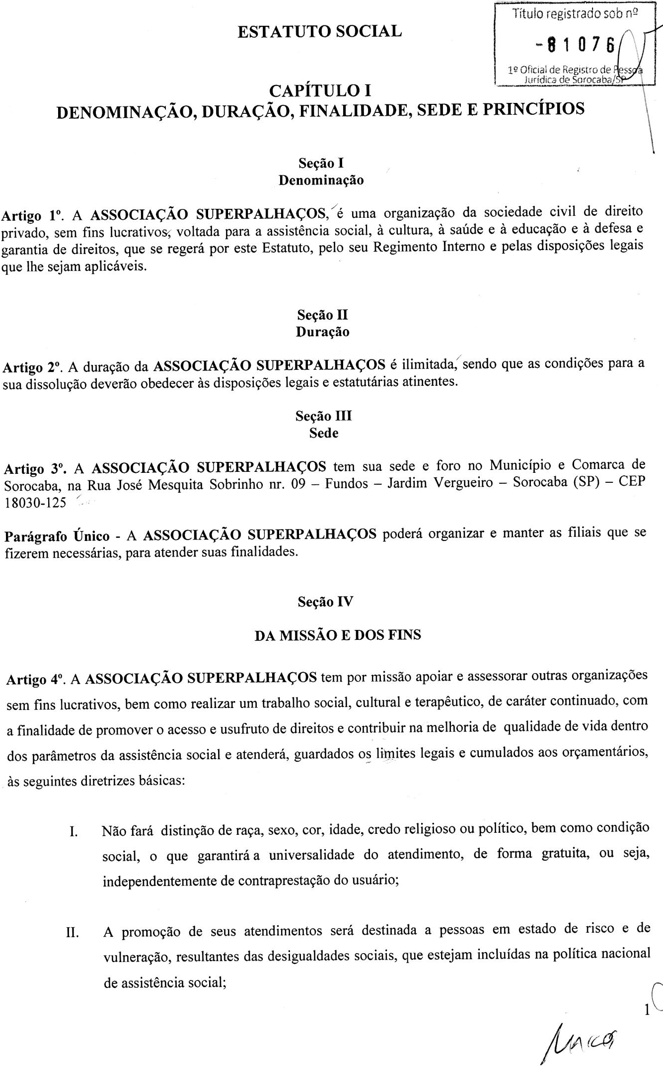

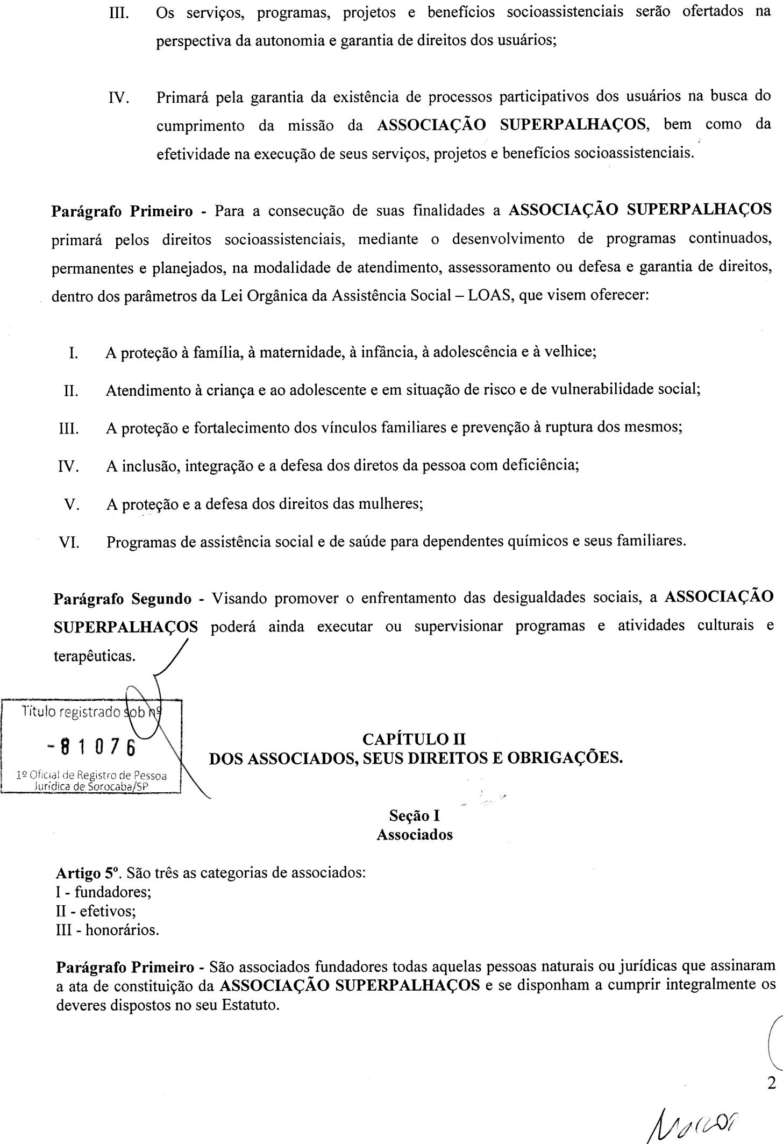

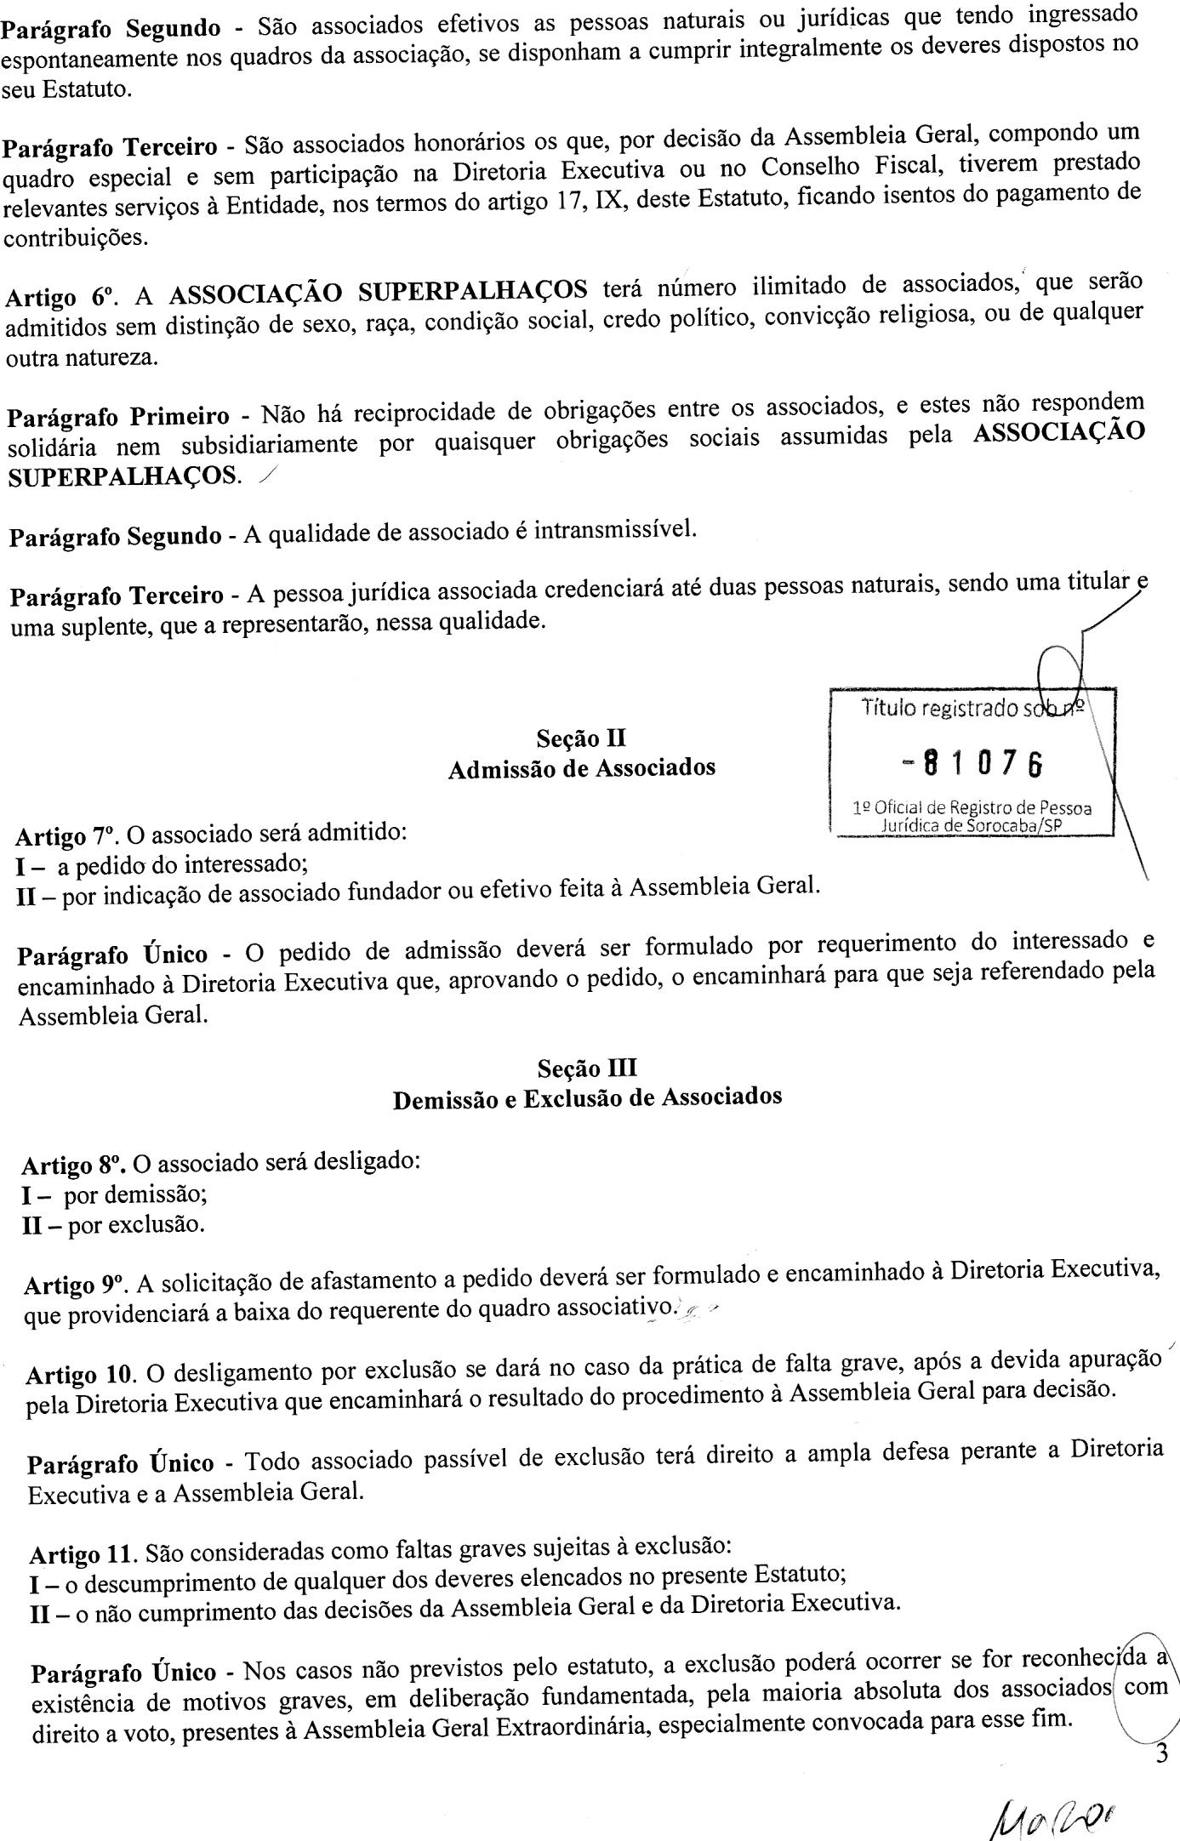

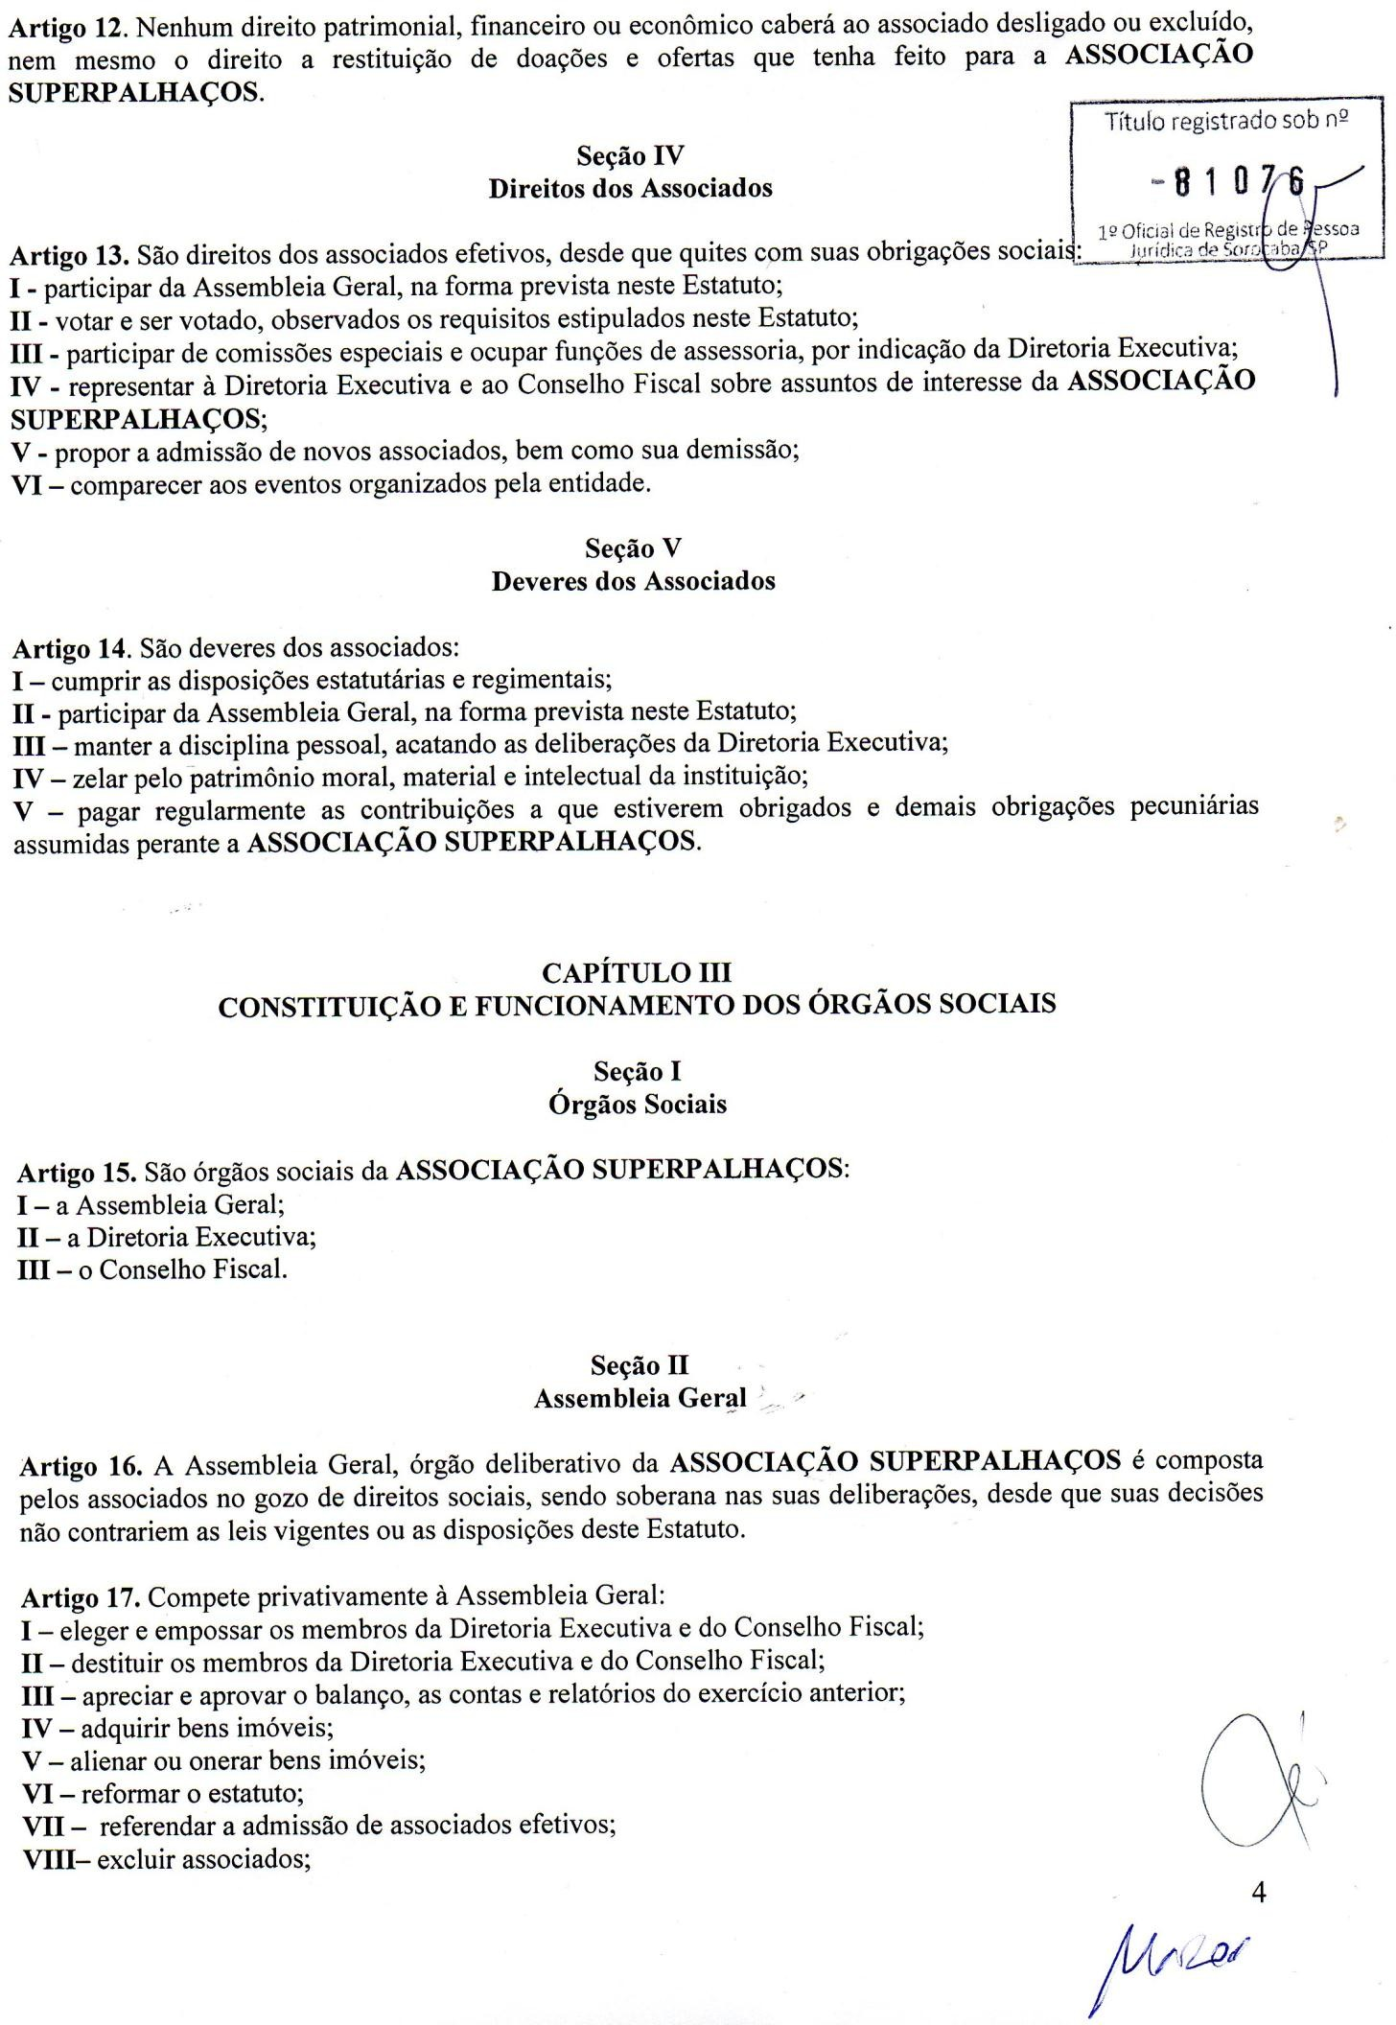

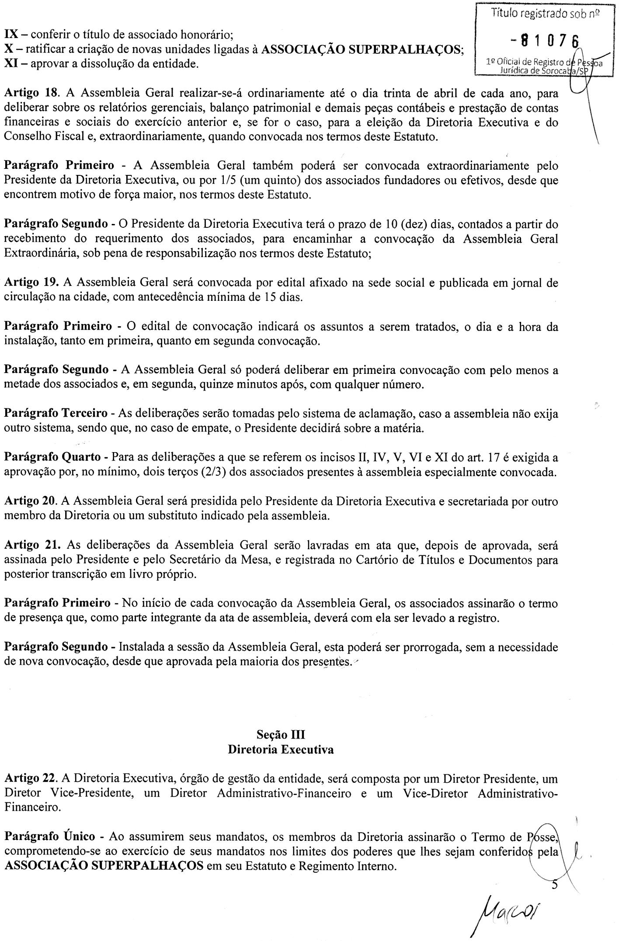

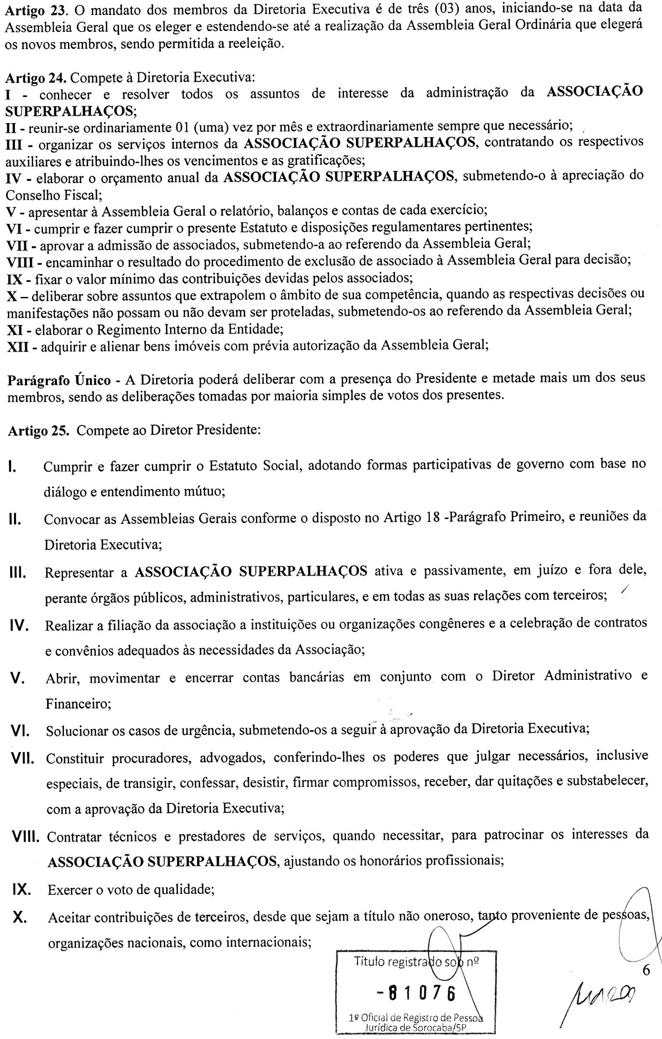

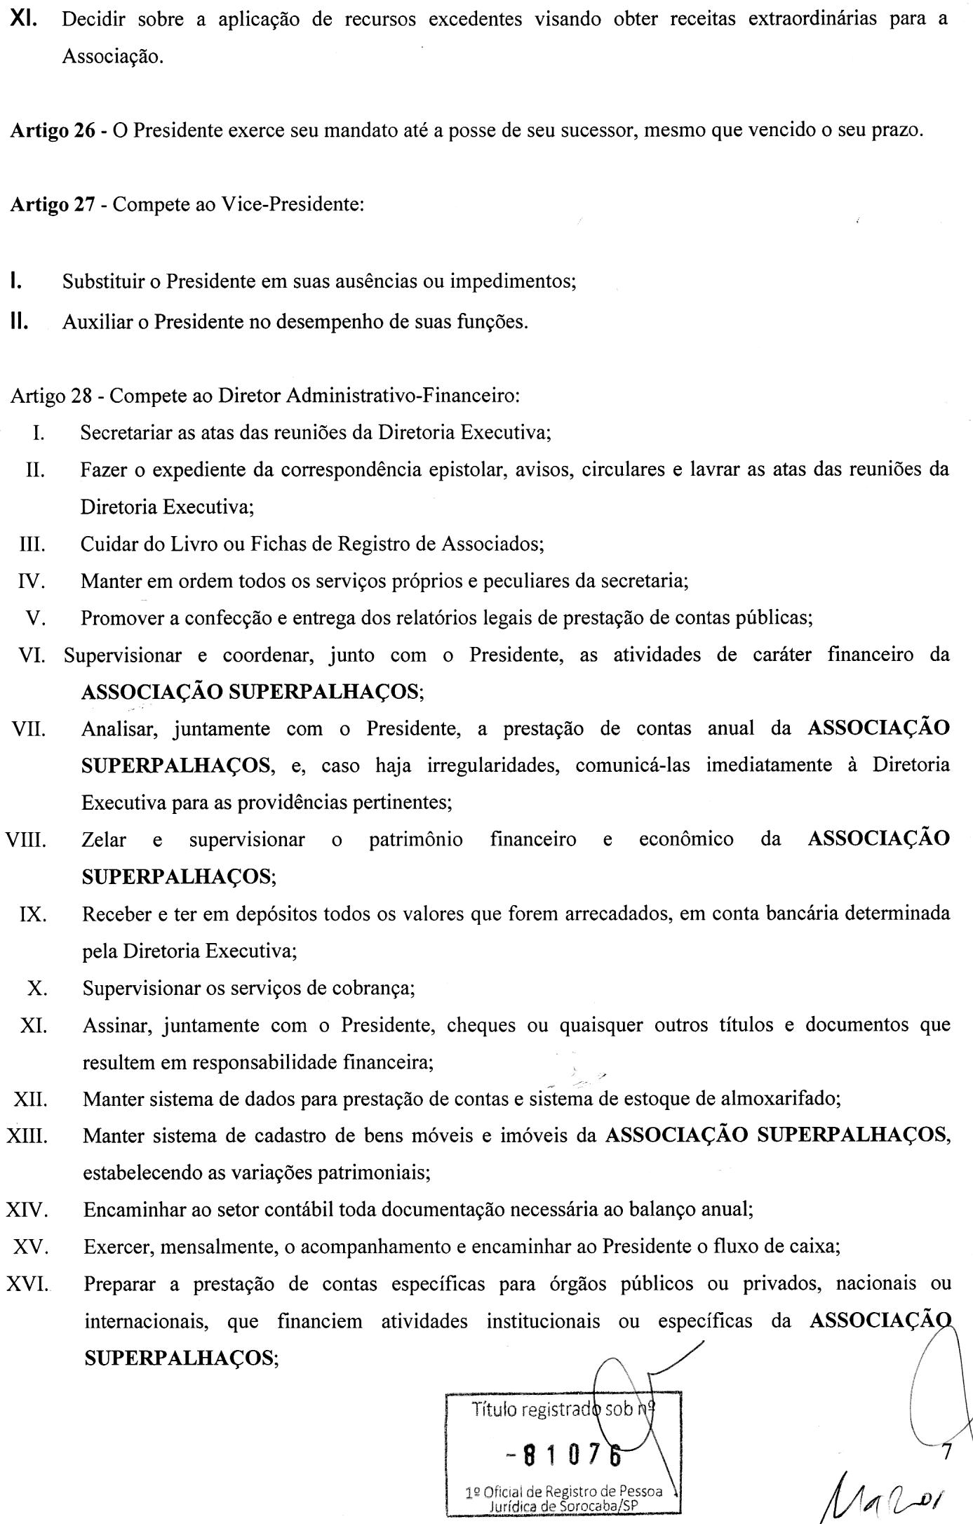

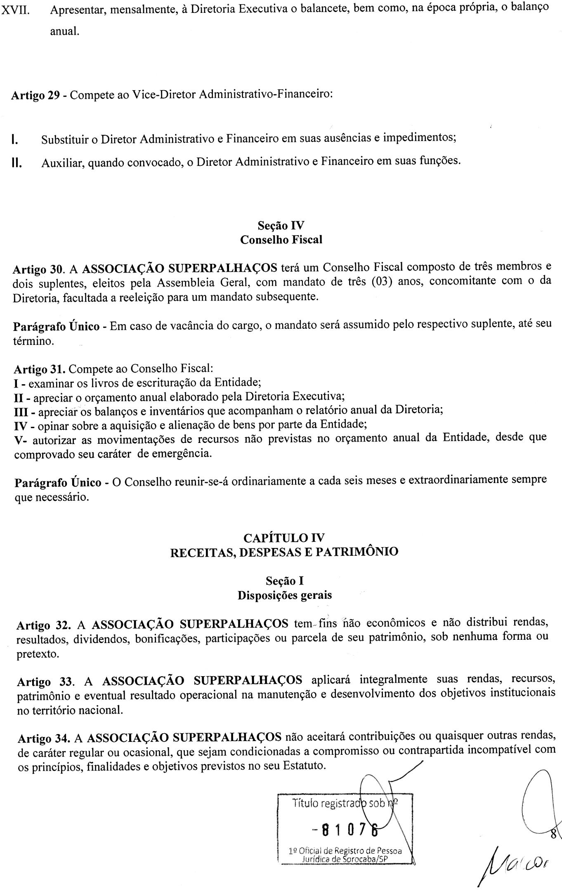

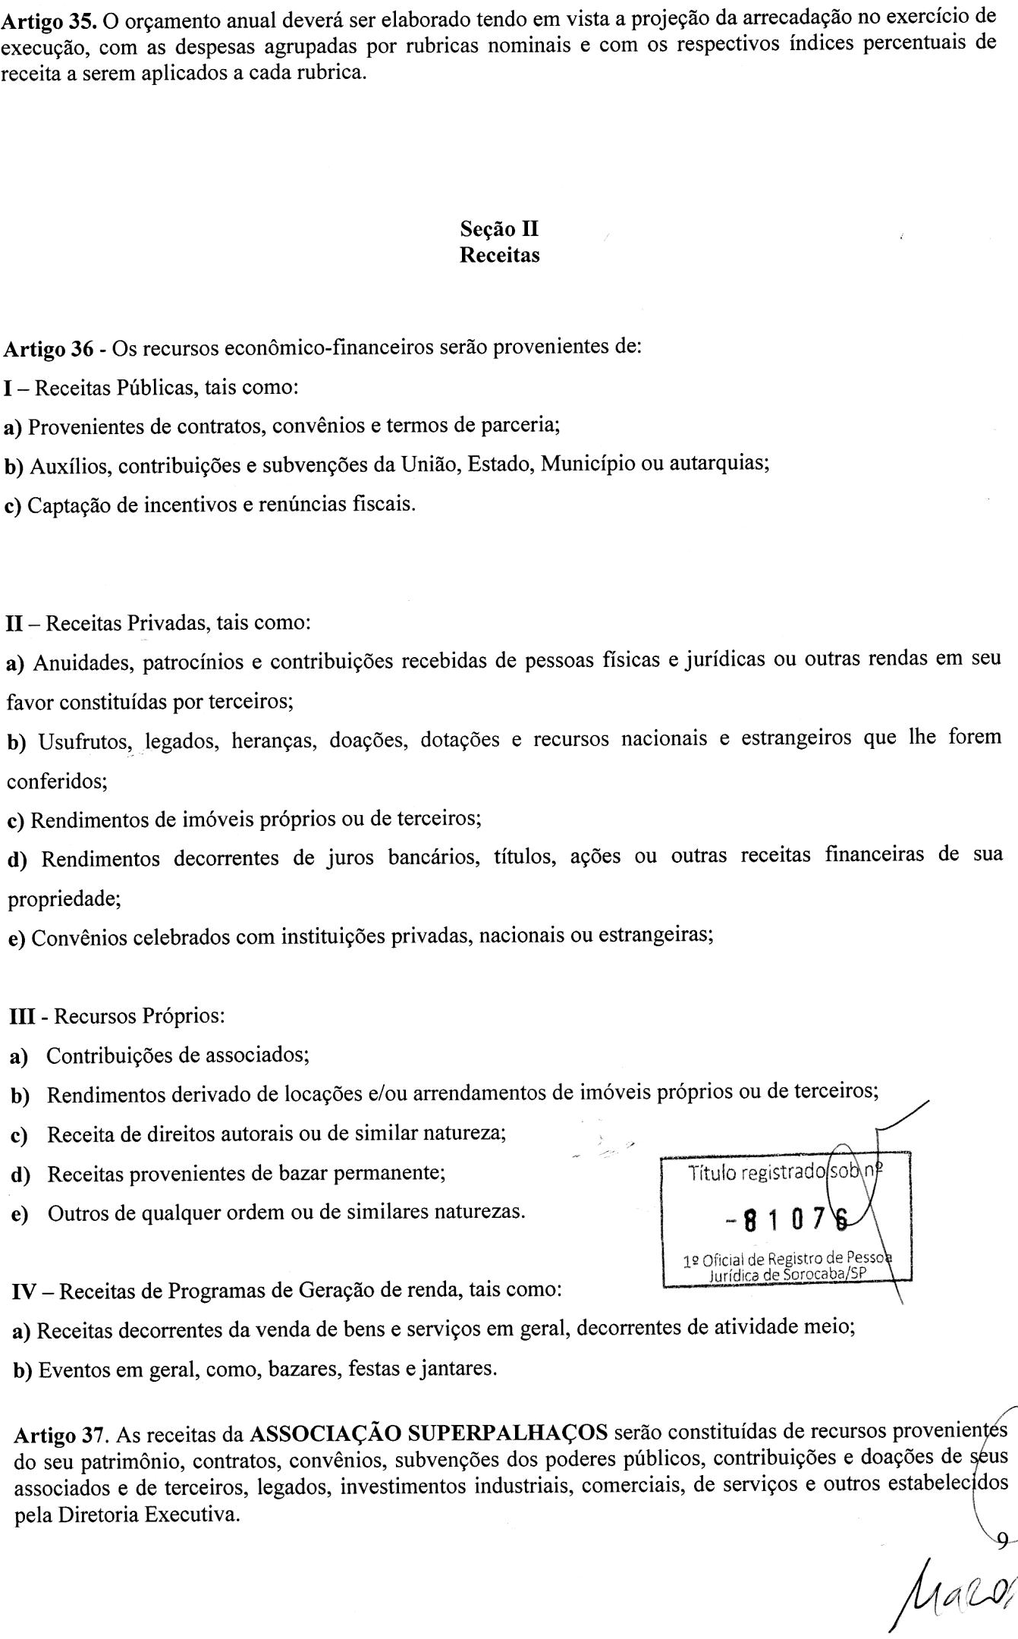

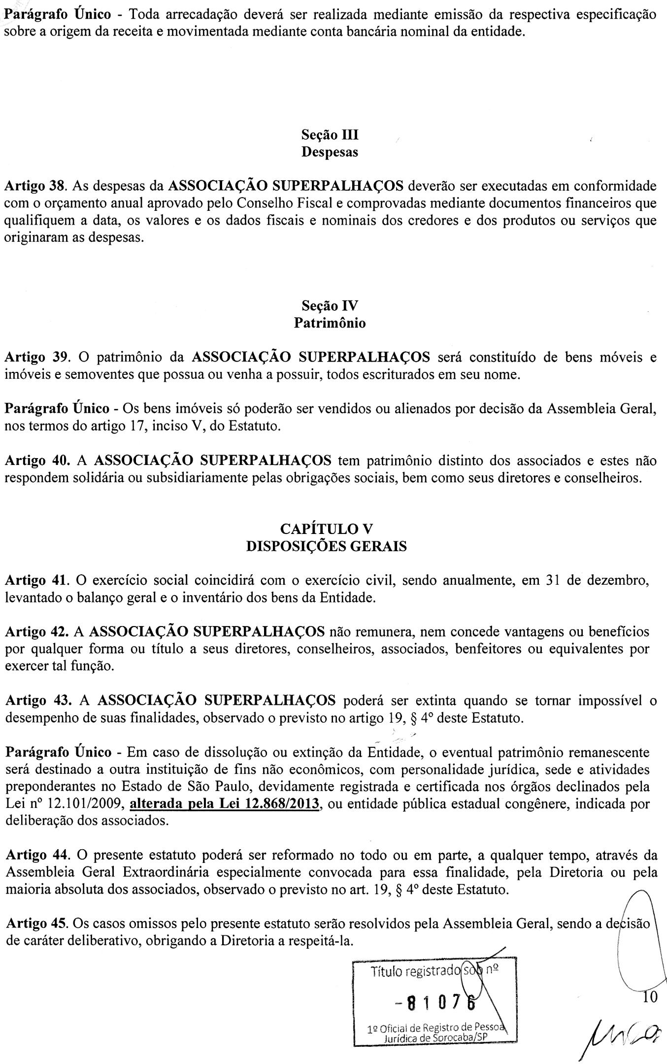

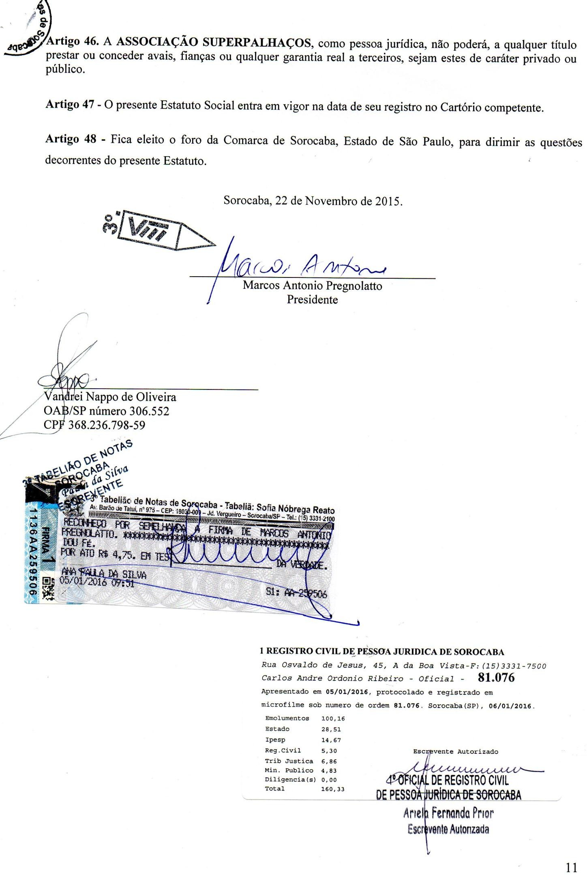
01/03/2023, 17:06 about:blank

REPÚBLICA FEDERATIVA DO BRASIL

CADASTRO NACIONAL DA PESSOA JURÍDICA

NÚMERO DE INSCRIÇÃO  24.028.496/0001-70  MATRIZ | COMPROVANTE DE INSCRIÇÃO E DE SITUAÇÃO CADASTRAL | DATA DE ABERTURA  06/01/2016
NOME EMPRESARIAL
ASSOCIACAO SUPERPALHACOS
TÍTULO DO ESTABELECIMENTO (NOME DE FANTASIA)
ASSOCIACAO SUPERPALHACOS
PORTE
DEMAIS
CÓDIGO E DESCRIÇÃO DA ATIVIDADE ECONÔMICA PRINCIPAL
94.93-6-00 - Atividades de organizações associativas ligadas à cultura e à arte
CÓDIGO E DESCRIÇÃO DAS ATIVIDADES ECONÔMICAS SECUNDÁRIAS
88.00-6-00 - Serviços de assistência social sem alojamento
94.99-5-00 - Atividades associativas não especificadas anteriormente 85.99-6-04 - Treinamento em desenvolvimento profissional e gerencial
90.01-9-99 - Artes cênicas, espetáculos e atividades complementares não especificadas anteriormente 82.30-0-01 - Serviços de organização de feiras, congressos, exposições e festas
CÓDIGO E DESCRIÇÃO DA NATUREZA JURÍDICA
399-9 - Associação Privada
LOGRADOURO
R JOSE MESQUITA SOBRINHO
NÚMERO
09
COMPLEMENTO
FUNDOS
CEP
18.030-125
BAIRRO/DISTRITO
JARDIM VERGUEIRO
MUNICÍPIO
SOROCABA
UF
SP
ENDEREÇO ELETRÔNICO
SUPERPALHACOS@GMAIL.COM
TELEFONE
(15) 8170-2229
ENTE FEDERATIVO RESPONSÁVEL (EFR)
*****
SITUAÇÃO CADASTRAL
ATIVA
DATA DA SITUAÇÃO CADASTRAL
06/01/2016
MOTIVO DE SITUAÇÃO CADASTRAL
SITUAÇÃO ESPECIAL
********
DATA DA SITUAÇÃO ESPECIAL
********

Aprovado pela Instrução Normativa RFB nº 1.863, de 27 de dezembro de 2018.

Emitido no dia 01/03/2023 às 17:06:38 (data e hora de Brasília). Página: 1/1

1/1

